Mokinio vardas, pavardė: _____________________________________________________________________________________
Klasė: ______________

Lietuvos visuomenė valstybės susidarymo išvakarėse

1. Pagal pateiktą vaizdinę medžiagą atlikite užduotis.

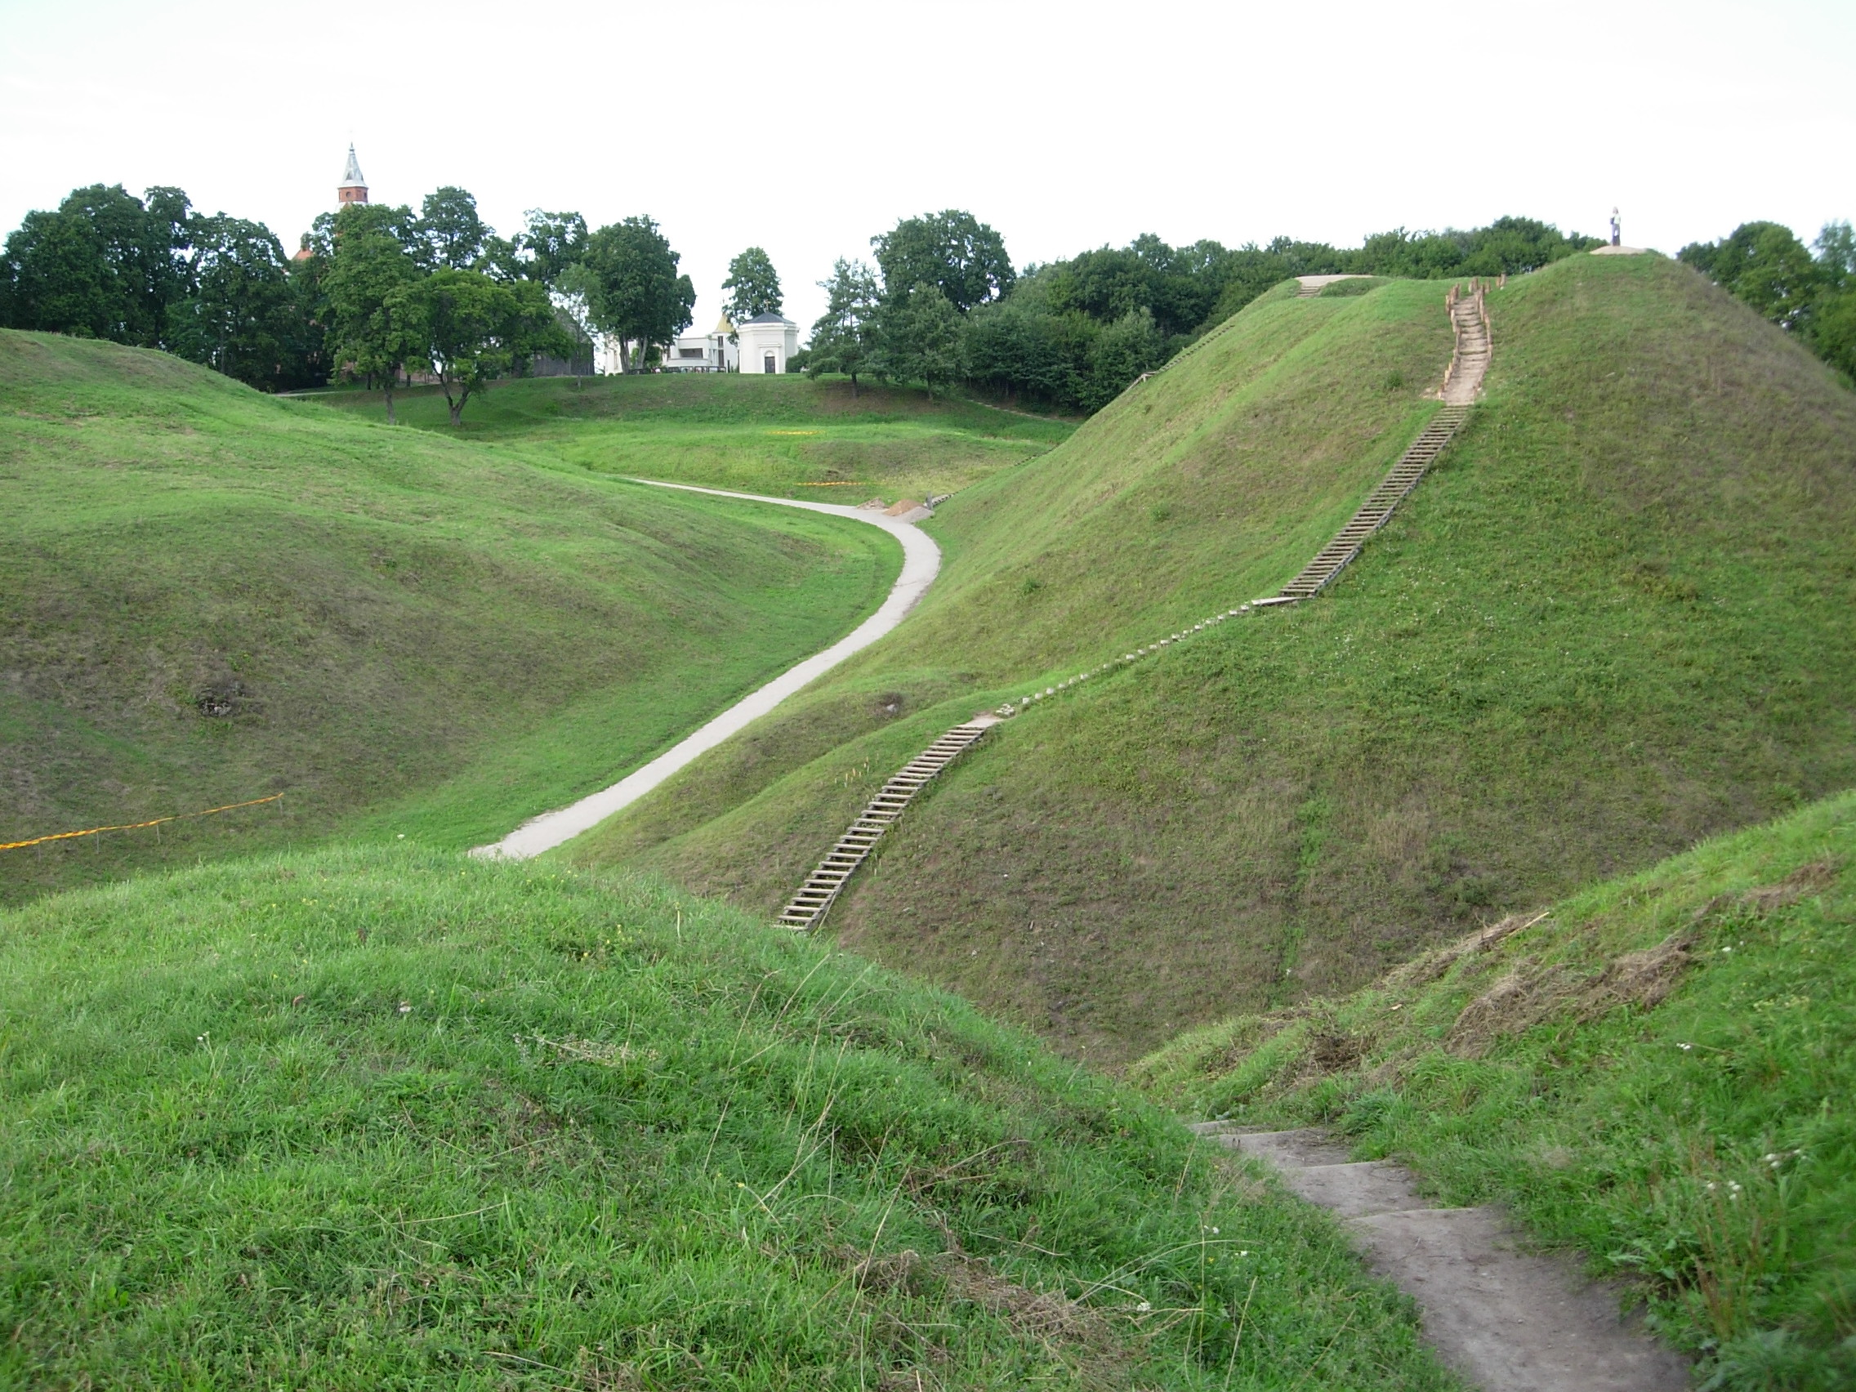

1.1 Kokia garsi vietovė matoma nuotraukoje?
__________________________________________________________________________________________________________________

1.2 Kuo ši vietovė reikšminga Lietuvos istorijoje?
____________________________________________________________________________________________________________________________________________________________________________________________________________________________________

1.3 Trumpai apibūdinkite, kas yra piliakalnis ir kokias funkcijas jis atliko senovėje.
____________________________________________________________________________________________________________________________________________________________________________________________________________________________________
__________________________________________________________________________________________________________________

- Laiptažodis „Baltai“.

Teisingai užpildę laiptažodį, paryškintuose langeliuose galėsite perskaityti vienos iš baltų genčių pavadinimą.
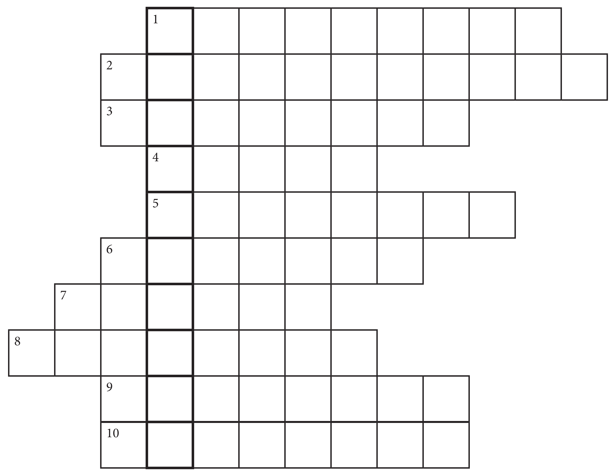

1. Viena iš Vakarų baltų genčių. 2. Įtvirtinta kalva ar kalnas. 3. Senovės lietuvių ir baltų mitologijos dievas, atmosferos ir gamtos valdytojas. 4. Senovės lietuvių meilės deivė. 5. Mineralas, susidaręs sustingus spygliuočių augalų sakams, vadinamas „Šiaurės auksu“. 6. Romos imperijos rašytojas, istorikas, politinis veikėjas, pirmasis paminėjęs baltus (aisčius). 7. Sąvoka sukurta vokiečių kalbininko F. Neselmano 1845 m. ir naudojama šalia Baltijos jūros gyvenusioms indoeuropiečių etninėms grupėms įvardyti. 8. Skandinavų kilmės jūrininkai – kariai, pirkliai ir plėšikai. 9. Senovės lietuvių tikėjimas; tikėjimas sudievintomis gamtos jėgomis. 10. „(Su)piltas kapas“ – senovės baltų laidojimo vieta.

3. Įdėmiai perskaitykite tekstą ir atlikite užduotis.

Senovės lietuvių religiniai vaizdiniai rutuliojosi savitai, priklausomai nuo konkrečių gyvenimo sąlygų. Pagrindinis seniausias lietuvių religijos bruožas buvo gamtos jėgų garbinimas. Be abejo, čia, kaip ir kitur, gamtos kultas pirmiausia reiškėsi totemizmu, animizmu ir magija. Lietuviai, dar būdami maisto rinkėjais ir medžiotojais, garbino totemus medžius, gyvulius, paukščius, ugnį, vandenį ir kt. Ilgainiui pradėta tikėti, kad kiekvienas iš tų objektų turi savo šeimininką – valdytoją.
Vėliau seniausioje lietuvių religijoje atsirado prosenių vėlių bei kai kurių kitų dievybių kultas, kurios buvo apgyvendintos anksčiau garbintuose gamtos objektuose: žemėje, miškuose, vandenyse ir t. t. Pagrindinis tos religijos bruožas buvo tai, kad senasis gamtos kultas buvo susijęs su dievybių ir dvasių kultu. Lietuvių žodis deivė bei dievas yra senos proindoeuropietiškos kilmės, reiškiantis šviečiantysis, dangiškas.
Seniausios lietuvių dievybės buvo moteriškos lyties deivės, atsiradusios ir susiformavusios ankstyvojo matriarchato laikotarpiu. Matriarchato laikotarpiu buvo sukurtas su dievybių kultu susijęs menas, deivių simboliai, joms skirtos apeigos. Visa tai glaudžiai siejosi su mitais, iš dalies išlikusiais stebuklinėse pasakose, smulkiojoje tautosakoje, gyvojoje kalboje. Archaiško pagoniškojo kulto elementų išliko ir krikščioniškose šventėse.
Pagal Pranės Dundulienės knygą „Pagonybė Lietuvoje“. Vilnius, 1989: 7–11.

3.1 Naudodamiesi tarptautinių žodžių bei istorijos žodynais, paaiškinkite tekste pabrauktus žodžius.
Kultas __________________________________________________________________________________________________
Totemizmas ___________________________________________________________________________________________
Animizmas _____________________________________________________________________________________________
Magija __________________________________________________________________________________________________
Totemas ________________________________________________________________________________________________
Matriarchatas _________________________________________________________________________________________
Mitas ___________________________________________________________________________________________________

3.2 Kaip vadinamas senovės lietuvių tikėjimas?
_____________________________________________________________________________________________________________

3.3 Išskirkite ir trumpai apibūdinkite svarbiausius senovės lietuvių tikėjimo raidos etapus.
_____________________________________________________________________________________________________________
_____________________________________________________________________________________________________________
_____________________________________________________________________________________________________________
_____________________________________________________________________________________________________________

